Documento de arquitetura — Mensageiro Seguro
Grupo 9 | Entrega 1 | 09/11/2026
Alunos: João Pedro Soares de Oliveira / Cristiano Norberto Pereira Dias Miguel Saraiva
Módulos: A — TLS com autenticação mútua; B — Envelope híbrido com assinatura; C — Registo de auditoria do relay à prova de adulteração
Esta versão descreve o registo, a descoberta e o envio online implementados para a primeira entrega. A auditoria e o armazenamento diferido estão planeados, não implementados. A demonstração atual usa dois clientes e um relay no mesmo computador, por localhost:8443.

1. Visão geral
Componente | Responsabilidade | O que conhece | O que não deve conhecer
Cliente | Autenticar-se, registar-se, procurar certificados e proteger/verificar mensagens. | A sua chave privada; certificados públicos; conteúdo enviado e recebido. | Chaves privadas de terceiros e da CA; mensagens entre terceiros.
Relay | Autenticar clientes, manter o diretório e encaminhar envelopes online. | A sua chave privada; certificados; ligações; remetentes, destinatários, tamanhos e envelopes. | Conteúdo em claro, chaves AES e chaves privadas dos clientes ou da CA.

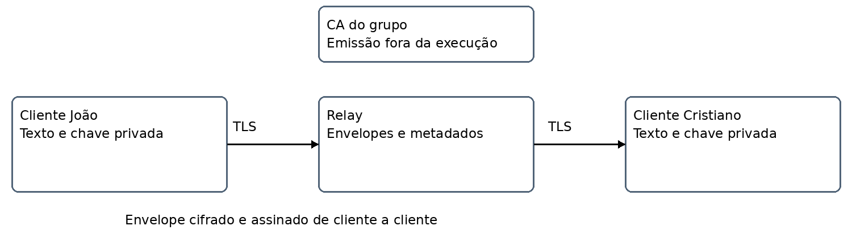
A CA é uma entidade de preparação: emite certificados após atribuição controlada das identidades. A sua chave privada não é carregada pelo relay nem pelos clientes. A aplicação não faz registo público de identidades sem emissão prévia de certificado.

2. Chaves e segredos
Nome | Algoritmo e tamanho | Quem gera / onde é guardado | Utilização | Duração e rotação
CA | RSA 3072; certificado assinado com SHA256withRSA | Grupo, com keytool; certificados/ca/ca-grupo09.p12 | Assinar certificados; certificado público distribuído localmente. | Validade pedida: 365 dias. Sem rotação automática.
Relay | RSA 3072; certificado emitido com SHA384withRSA | keytool; certificados/identidades/relay.p12 | Autenticação TLS de servidor; SAN localhost e 127.0.0.1. | Validade pedida: 365 dias; limitada também pela CA.
João / Cristiano | RSA 3072; certificados SHA256withRSA | keytool; certificados/identidades/joao.p12 e cristiano.p12 | TLS cliente, assinatura SHA256withRSA e abertura da chave AES por RSA-OAEP. | 365 dias pedidos; sem renovação/revogação implementada.
Chave de mensagem | AES 256 bits | Cliente remetente, KeyGenerator com SecureRandom; memória | Cifra AES/GCM/NoPadding; uma chave por mensagem. | Nova por envelope; não persistida pela aplicação.
Nonce e etiqueta GCM | Nonce 96 bits; etiqueta 128 bits | Nonce gerado pelo remetente com SecureRandom; incluído no envelope | Parâmetros GCM; etiqueta integra o resultado de doFinal. | Nonce novo por envelope; não é secreto.
Palavras-passe PKCS12 | Segredos escolhidos na preparação | Introduzidas com Console.readPassword; sem valores no código | Abrir os ficheiros de identidade/confiança. | Arrays limpos após carregamento; sem rotação automática.
Segredos TLS | Negociados por JSSE em TLS 1.3 | JDK, durante a ligação; memória | Proteção do transporte cliente–relay. | Geridos pelo JDK; não usamos a chave AES do envelope no TLS.

A confiança TLS usa certificados/confianca/confianca.p12. A validação de certificados descobertos usa certificados/publicos/ca-grupo09.crt; ambos devem conter a mesma CA e ser protegidos contra substituição local. A mesma chave RSA do cliente serve TLS e envelope nesta versão; a separação por finalidade é uma evolução possível. Limpar arrays não garante a eliminação de todas as cópias internas das chaves no JDK.

3. Formato das mensagens
Protocolo binário próprio sobre TLS. Os inteiros writeInt/readInt são de 32 bits, com sinal e em ordem big-endian. Cada trama contém tipo (4 bytes), comprimento (4 bytes) e exatamente esse número de bytes. Protocolo limita os dados a 65 536 bytes e rejeita comprimentos negativos. Não é usada serialização de objetos Java.
Os identificadores aceites seguem [a-z0-9_-]{1,32}. REGISTAR não transporta um nome. Nos pedidos PROCURAR e respostas de texto usa-se UTF-8. Nos campos internos escritos com writeUTF usa-se UTF-8 modificado do Java, com prefixo de comprimento de 2 bytes; não é a codificação UTF-8 simples.
Tipo | Dados | Descrição e proteção
1 REGISTAR | 0 bytes | O relay obtém certificado e CN da sessão TLS; não aceita dados adicionais.
2 PROCURAR | Identificador em UTF-8 | Exige registo nesta sessão. Consulta o diretório em memória.
3 ENVIAR | writeUTF(destinatário) + int(tamanho) + envelope | Envelope com 1 a 61 440 bytes. Remetente externo obtido da sessão, não do pedido.
100 SUCESSO | Texto em UTF-8 | Confirma registo ou escrita do envelope na ligação de destino. Não confirma aceitação.
101 CERTIFICADO | Certificado X.509 em DER | Cliente valida PKIX, prazo, certificado de utilizador, clientAuth, digitalSignature e CN esperado.
102 ENTREGA | writeUTF(remetente) + int(tamanho) + envelope | Entrega assíncrona. O destinatário valida certificado do remetente e assinatura do envelope.
199 ERRO | Texto em UTF-8 | Pedido recusado. Formato inválido pode terminar a ligação.

3.1 Envelope protegido
Notação campo(X): int de 4 bytes com o comprimento, seguido dos bytes exatos de X. Envelope = campo(corpo) || campo(assinatura). Corpo = campo(metadados) || campo(chaveProtegida) || campo(nonce) || campo(cifra). O envelope tem limite de 61 440 bytes; o conteúdo em claro tem limite de 16 384 bytes.
Campo | Tipo e tamanho | Descrição / proteção
Metadados | int versão=1; writeUTF(UUID); writeUTF(remetente); writeUTF(destinatário) | Assinados e usados como AAD no GCM. UUID gerado por mensagem; ainda não há controlo de repetição.
Chave protegida | RSA 3072: 384 bytes na configuração atual | RSA-OAEP, digest SHA-256, MGF1 SHA-256 e rótulo vazio; cifra os 32 bytes AES.
Nonce | 12 bytes | Aleatório, incluído nos bytes assinados.
Cifra | Até 16 400 bytes | AES-256-GCM, com etiqueta de 16 bytes incluída.
Assinatura | RSA 3072: 384 bytes na configuração atual | SHA256withRSA sobre os bytes exatos do corpo, incluindo os prefixos dos seus campos.

A assinatura é verificada antes da interpretação dos campos internos e da decifra. Depois verificam-se versão, formato e identidades esperadas; só é mostrado texto se a verificação GCM também passar. TLS protege cada trama na ligação, mas termina no relay. A assinatura fim a fim não cobre o cabeçalho externo da trama; cobre as identidades e o conteúdo do corpo do envelope.

4. Fluxos principais

4.1 Registo e descoberta de utilizadores
Passo | Cliente | Relay / validação
1 | Carrega identidade e confiança locais e liga-se a localhost:8443. | Aceita o socket; exige certificado de cliente e TLS 1.3.
2 | Valida cadeia do servidor e correspondência do endereço com o certificado. | JSSE valida o certificado cliente e a prova da posse da chave privada.
3 | Envia REGISTAR sem dados. | Extrai um único CN válido; associa-o ao certificado. Rejeita substituição por outro certificado ou segunda sessão ativa.
4 | Recebe SUCESSO. | Mantém o certificado no diretório e a saída da sessão na lista de ligações ativas.
5 | Envia PROCURAR com a identidade desejada. | Exige registo, valida identificador e devolve DER ou ERRO.
6 | Valida PKIX até à CA local, validade, finalidades e CN esperado. | Não participa na validação local do certificado devolvido.

Diagrama de sequência do registo e da descoberta:
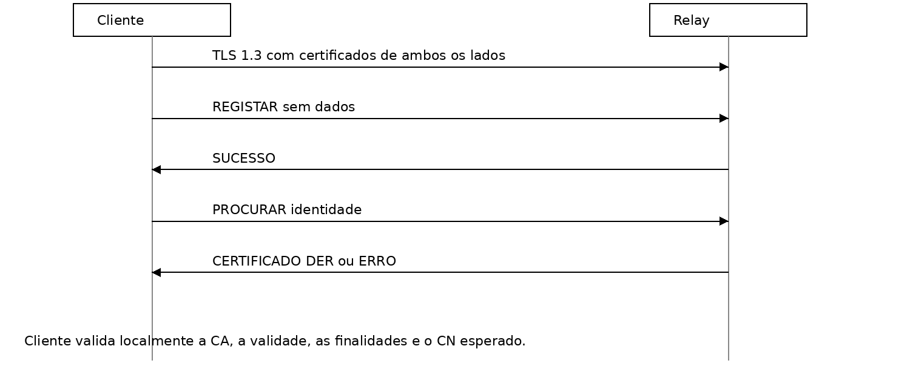
Se o TLS falhar, a ligação termina antes dos pedidos. Registo recusado não autoriza a sessão. Utilizador inexistente ou identificador inválido origina ERRO. Certificado descoberto inválido ou com CN diferente impede a operação no cliente. O certificado no diretório mantém-se após desligar; isso não significa presença online. Reiniciar o relay apaga o diretório.

4.2 Envio entre clientes ligados em simultâneo
Resumo complementar: o remetente descobre e valida o certificado; gera o envelope; envia ENVIAR. O relay identifica o remetente pela sessão e encaminha ENTREGA ao destinatário ativo. O destinatário procura e valida o certificado do remetente, verifica a assinatura e as identidades, abre a chave AES e verifica/decifra GCM. O sucesso de encaminhamento não é um recibo de leitura ou aceitação. Falhas de validação impedem a apresentação do conteúdo.

4.3 Armazenamento diferido e levantamento de mensagens
Não implementado nesta entrega. Previsto para 30/11: persistência dos envelopes protegidos e entrega apenas ao destinatário autenticado e autorizado. O formato persistente e a recuperação de falhas serão definidos nessa fase.

4.4 Fluxos dos módulos A, B e C

Módulo A — TLS com autenticação mútua
Escolhemos TLS 1.3 sobre SSLSocket e SSLServerSocket. ConfiguracaoTLS cria o SSLContext com KeyManagerFactory e TrustManagerFactory a partir de ficheiros PKCS12. O relay exige autenticação cliente com setNeedClientAuth(true). O cliente ativa a verificação de endereço através de SSLParameters.setEndpointIdentificationAlgorithm("HTTPS"); este nome seleciona a regra de identificação, não transforma o protocolo próprio em HTTP.
Uma CA local RSA 3072 emite certificados distintos para relay, joao e cristiano. O servidor tem EKU serverAuth e SAN localhost/127.0.0.1; os clientes têm EKU clientAuth. O CN dos clientes é o identificador atribuído no processo controlado de emissão. Esse processo tem de impedir certificados de pessoas diferentes com o mesmo identificador. A CA fica fora da execução normal. As chaves privadas dos clientes não são entregues ao relay.
TLS protege a ligação contra observação e alteração na rede e autentica os extremos. Não impede o relay de conhecer dados que a aplicação lhe entregue em claro, nem oculta dele o encaminhamento. Por isso é complementado pelo envelope do módulo B. Foram demonstradas a rejeição de cliente sem certificado (alert certificate required) e de servidor autoassinado não confiável (PKIX path building failed). A revogação e a rotação não estão implementadas.

Módulo B — Envelope híbrido com assinatura
Escolhemos AES-256-GCM com nonce aleatório de 12 bytes e etiqueta de 128 bits. Uma chave aleatória é gerada para cada mensagem; RSA-OAEP com SHA-256 e MGF1 SHA-256 protege essa chave para o destinatário. A aplicação cifra primeiro e assina depois, com SHA256withRSA sobre o corpo serializado, incluindo cifra, chave protegida, nonce e metadados. A assinatura é verificada antes da decifra. Os metadados também são AAD no GCM.
A ordem permite rejeitar envelopes não autenticados antes de usar a chave privada de decifra. A assinatura liga remetente, destinatário e restantes campos ao conteúdo protegido. Uma implementação que deixasse metadados ou a chave protegida fora da assinatura poderia permitir substituições; assinar antes de cifrar não é universalmente inseguro, mas exige uma composição e uma ligação às identidades igualmente justificadas. A segurança depende dos campos abrangidos e da verificação, não apenas do nome da ordem.
TesteEnvelope confirmou recuperação do texto, rejeição de assinatura, cifra e metadados alterados e falha com chave privada diferente. As trocas online foram demonstradas nos dois sentidos. Limitações: ausência de controlo de repetição, ausência de sigilo futuro do envelope RSA e reutilização da chave de identidade para diferentes finalidades. A aplicação não garante eliminação de todas as cópias dos segredos da memória.

Módulo C — Registo de auditoria do relay à prova de adulteração
Mecanismo proposto para implementar na fase seguinte: eventos serializados de forma determinística com número sequencial, instante, tipo, identificadores estritamente necessários e resultado. Serão registados registos de utilizadores, envios, levantamentos e falhas, sem conteúdo em claro, chaves ou cópias dos envelopes. A recolha dos identificadores será justificada por evento para minimizar dados.
Cada entrada terá um hash SHA-256 que inclui o hash anterior e os bytes exatos do evento, com comprimentos explícitos e uma marca de domínio do formato. O primeiro hash terá um valor inicial documentado. Propomos um ponto de controlo a cada 10 eventos e no encerramento normal, assinado com SHA256withRSA, contendo a identificação do registo, número sequencial e hash corrente. O intervalo é uma decisão proposta, ainda não validada em código.
Um programa independente receberá o registo, os pontos de controlo e a chave pública do relay obtida de fonte confiável. Recalculará os hashes e verificará sequência e assinaturas. Os testes previstos removem, alteram e reordenam entradas, incluindo remoção do final. Só se pode detetar truncagem relativamente a um ponto de controlo previamente conhecido e conservado fora do controlo do administrador. Um sufixo ainda não ancorado pode desaparecer sem evidência independente.
O encadeamento, sozinho, não impede um administrador de recalcular hashes. Mesmo com assinaturas, um administrador com acesso à chave de assinatura pode produzir um histórico alternativo; pontos de controlo retidos externamente permitem detetar divergências face ao histórico anteriormente observado. O registo não prova que todos os eventos reais foram registados nem que o administrador disse a verdade. Este módulo não está implementado nem testado nesta entrega.

5. Armazenamento
Secção a desenvolver na entrega 2. Estado atual: o relay guarda certificados e ligações em memória, sem mensagens pendentes em disco. O cliente usa os PKCS12 e a CA pública locais; não persiste conversas. Chaves privadas da CA e dos clientes não pertencem ao ambiente de execução do relay.

6. Estrutura do código e execução
JDK utilizado pelo grupo: Temurin 21.0.13. Pacotes cliente, relay, seguranca e protocolo. Classes principais: Cliente, Relay, SessoesRelay, ConfiguracaoTLS, IdentidadeLocal, ValidacaoCertificado, EnvelopeSeguro, Protocolo e TesteEnvelope.
A compilação é feita com javac -encoding UTF-8 -d out seguido dos ficheiros .java dos quatro pacotes. Executar, em Terminais separados: java -cp out pt.ua.estga.mensageiro.relay.Relay e java -cp out pt.ua.estga.mensageiro.cliente.Cliente joao / cristiano. O cliente exige um Terminal interativo para as palavras-passe. Comandos: procurar <nome>, enviar <nome>, sair. Testes criptográficos: java -cp out pt.ua.estga.mensageiro.seguranca.TesteEnvelope. A preparação reproduzível dos certificados acompanha as instruções de execução a finalizar com o pacote da entrega.

